Федеральное государственное бюджетное образовательное учреждение
высшего образования
«НИЖЕГОРОДСКИЙ ГОСУДАРСТВЕННЫЙ АРХИТЕКТУРНО-СТРОИТЕЛЬНЫЙ УНИВЕРСИТЕТ» (ННГАСУ)

ИНСТИТУТ ИНФОРМАЦИОННЫХ ТЕХНО ЛОГИЙ
Кафедра прикладной информатики и статистики

ЛАБОРАТОРНАЯ РАБОТА №2

по дисциплине: Программная инженерия

по теме: Реквизитный анализ экономического документа и создание его внутримашинного представления

Выполнил:
студент 3 курса, гр. ПИи23 Иванов К. А.

Проверил:
Окулич В. И.

г. Нижний Новгород
2026

1. Используемое ПО
1. bpmn.io — веб-инструмент для моделирования бизнес-процессов в нотации BPMN 2.0.
2. Microsoft Access — система управления базами данных для проектирования и реализации структуры данных документа.
3. Microsoft Word — для подготовки и оформления текстового отчета.

2. Цель работы
Освоить методику реквизитного анализа экономического документа, изучить стандарт BPMN 2.0 и спроектировать базу данных для автоматизации обработки документа.

3. Задачи
1. Провести реквизитный анализ счета-фактуры (выделить признаки и основания).
2. Определить финансовые и экономические показатели документа.
3. Описать процесс обработки счета-фактуры и визуализировать его на bpmn.io.
4. Спроектировать многоуровневую модель БД в MS Access.

4. Ссылки на источники
1. https://bpmn.io/ - платформа для моделирования процессов.
2. https://bpmn20.ru/ - справочник на русском для понимания символов.

5. Этапы выполнения
a. Выбор документа
Выбранный документ: Счет-фактура (Приложение № 1 к постановлению Правительства Российской Федерации от 26 декабря 2011 г. № 1137, в ред. Постановления от 19.08.2017 № 981).
Источник документа: https://kub-24.ru/schet-faktura/
b. Реквизитный анализ документа
Согласно теории, документ табличной формы включает в себя общую (заголовочную), предметную (содержательную) и оформительскую части. Реквизиты делятся на реквизиты-признаки (отражают качественные свойства) и реквизиты-основания (характеризуют количественную сторону).
Ниже представлен реквизитный анализ счета-фактуры:
1. Общая (заголовочная) часть документа
В этой части располагаются реквизиты-признаки, относящиеся ко всему документу:
Реквизиты-признаки:
Номер счета-фактуры и Дата составления.
Исправление № и Дата.
Продавец (наименование).
Адрес продавца.
ИНН/КПП продавца.
Грузоотправитель и его адрес.
Грузополучатель и его адрес.
К платежно-расчетному документу № / от (дата).
Покупатель (наименование).
Адрес покупателя.
ИНН/КПП покупателя.
Валюта: наименование, код.
Идентификатор государственного контракта (при наличии).
2. Предметная (содержательная) часть документа
Это таблица, описывающая конкретные товары или услуги. Здесь находятся как признаки, так и основания.
Реквизиты-признаки:
Наименование товара (описание выполненных работ, оказанных услуг).
Код вида товара.
Единица измерения: код и условное обозначение.
Страна происхождения товара: цифровой код и краткое наименование.
Регистрационный номер таможенной декларации.
Реквизиты-основания:
Количество (объем).
Цена (тариф) за единицу измерения.
Стоимость товаров (работ, услуг), имущественных прав без налога - всего.
В том числе сумма акциза.
Налоговая ставка.
Сумма налога, предъявляемая покупателю.
Стоимость товаров (работ, услуг), имущественных прав с налогом - всего.
3. Оформительская (заверительная) часть документа
Оформительская часть содержит атрибуты, которые придают документу юридическую силу. Эти реквизиты обычно не предназначены для хранения в виде нормализованного файла.
Подпись и Ф.И.О. Руководителя организации (или уполномоченного лица).
Подпись и Ф.И.О. Главного бухгалтера.
Подпись, Ф.И.О. и реквизиты свидетельства Индивидуального предпринимателя.
c. Финансовые и экономические реквизиты
Экономический показатель как составная единица информации включает один реквизит-основание и группу взаимосвязанных с ним по смыслу реквизитов-признаков. Из выделенных реквизитов-оснований предметной части формируются следующие ключевые показатели:
Экономические реквизиты (показатели стоимости):
Цена (тариф) за единицу измерения (определяет удельную стоимость товара/услуги).
Стоимость товаров (работ, услуг) без налога - всего (объемный показатель стоимости партии).
Стоимость товаров (работ, услуг) с налогом - всего (итоговая дебиторская/кредиторская задолженность, итоговая сумма к оплате).
Финансовые (налоговые) реквизиты:
Налоговая ставка (процент, определяющий размер фискального сбора).
Сумма налога, предъявляемая покупателю (сумма НДС, формирующая налоговые обязательства перед бюджетом).
В том числе сумма акциза (специфический косвенный налог).
d. Описание процесса работы с документом
Описание бизнес-процесса:
Формирование документа: Процесс инициируется Менеджером по продажам или Бухгалтером продавца после отгрузки товара (оказания услуг). Сотрудник заполняет реквизиты покупателя, вносит данные о товарах, указывает цены и налоговые ставки.
Проверка и подписание: Документ проверяется Главным бухгалтером на отсутствие ошибок в реквизитах. Затем Счет-фактура подписывается Руководителем организации и Главным бухгалтером (или ИП).
Передача покупателю: Оформленный документ направляется Покупателю. Это может происходить в бумажном виде (курьером/почтой) или в электронном виде через системы электронного документооборота (ЭДО).
Обработка на стороне покупателя: Бухгалтер покупателя получает счет-фактуру, проверяет правильность заполнения и принимает НДС к вычету.
Регистрация: Продавец регистрирует документ в своей «Книге продаж», а покупатель — в «Книге покупок».
Архивирование: Оригинал или электронная копия документа помещается в архив, где хранится в течение установленного законом срока (обычно 5 лет).
Ссылки на источники:
Источник регламента работы со счетами-фактурами: Справочный портал Контур.Экстерн (статья «Счет-фактура: правила заполнения и выставления») — https://www.kontur-extern.ru/info/schet-faktura
e. Изучение назначения и особенностей стандарта BPMN 2.0
Назначение стандарта:
BPMN 2.0 (Business Process Model and Notation) — это общепринятый международный стандарт для моделирования бизнес-процессов. Его главная цель — создать единый, интуитивно понятный визуальный язык, который одинаково хорошо понимают все участники процесса: от бизнес-аналитиков и менеджеров до разработчиков, которые эти процессы автоматизируют.
Особенности BPMN 2.0:
Универсальность и читаемость: Диаграммы строятся по строгим правилам, но выглядят как логичные блок-схемы, что исключает двоякое толкование процесса.
Разделение зон ответственности: Использование «Пулов» (Pools) и «Дорожек» (Lanes) позволяет четко показать, кто именно (какой отдел или сотрудник) выполняет конкретную задачу.
Событийность: Процесс управляется событиями (Начальное, Промежуточное, Конечное), что позволяет показывать реакцию системы на внешние факторы (например, получение письма или наступление определенной даты).
Развитая логика маршрутизации: Использование шлюзов (Gateways) позволяет моделировать сложные ветвления (параллельное выполнение, выбор одного варианта из множества и т.д.).
Исполняемость: Модели BPMN 2.0 могут быть не просто картинками, но и экспортироваться в XML-формат, понятный процессным движкам (например, Camunda) для автоматического исполнения кода.
f. Создание диаграммы BPMN 2.0 на сайте bpmn.io
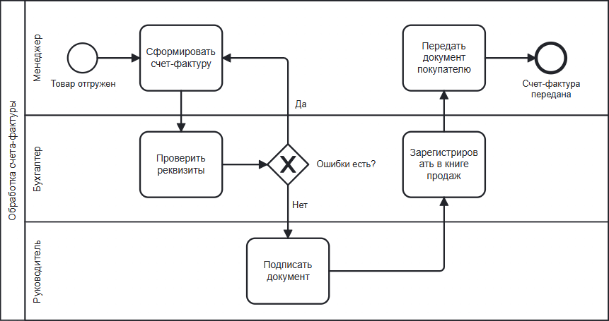
Диаграмма 1. Обработка счета-фактуры
- «Процесс инициируется Начальным событием - факт отгрузки товара.
- Первая задача лежит на Менеджере - он формирует счет-фактуру.
- Далее управление передается на дорожку Бухгалтера. Его задача — проверить реквизиты документа (правильность ИНН, налоговых ставок и сумм).
- После проверки стоит Эксклюзивный шлюз. Он отвечает за ветвление процесса. Если найдены ошибки, процесс возвращается обратно к Менеджеру на переделку. Если ошибок нет, процесс идет дальше.
- Документ попадает на дорожку Руководителя, который выполняет задачу подписания.
- Затем Бухгалтер регистрирует подписанный документ в Книге продаж.
- Финальная задача возвращается к Менеджеру - он передает готовый счет-фактуру покупателю.
- Процесс завершается Конечным событием - документ передан».
g. Концептуальная, логическая, физическая базы данных
Проектирование базы данных (БД) выполнено в три этапа: концептуальный, логический и физический. Целью является создание структуры, исключающей дублирование данных и обеспечивающей целостность информации.
1. Концептуальная модель
На данном этапе выделены основные сущности предметной области и связи между ними:
Контрагенты: организации, выступающие в роли продавцов и покупателей.
Товары: справочник товаров и услуг с указанием единиц измерения.
Счета-фактуры: «шапка» документа, содержащая общие сведения (номер, дата, стороны сделки).
Строки счета: спецификация документа, связывающая конкретные товары с конкретным счетом, а также содержащая количественные и стоимостные показатели.
2. Логическая модель
Логическая структура базы данных представлена в виде набора связанных таблиц. Для каждой таблицы определен первичный ключ (PK) и внешние ключи (FK) для организации связей.
Таблица Контрагенты: ID_Контрагента (PK), Название, ИНН, Адрес.
Таблица Товары: ID_Товара (PK), Наименование, Ед_изм.
Таблица Счета_фактуры: ID_Счета (PK), Номер_СФ, Дата, Продавец_ID (FK), Покупатель_ID (FK).
Таблица Строки_счета: ID_Строки (PK), Счет_ID (FK), Товар_ID (FK), Количество, Цена, Ставка_НДС.
3. Физическая модель (Реализация в MS Access)
Физическая модель представляет собой реализацию логической схемы в среде конкретной СУБД — Microsoft Access. На этом этапе определены типы данных (счетчик, текстовый, числовой, денежный, дата) и настроены связи между таблицами с контролем целостности данных.
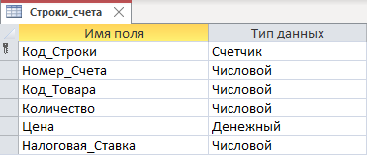
Рис. 1. Проектирование структуры таблицы «Строки_счета» в режиме конструктора
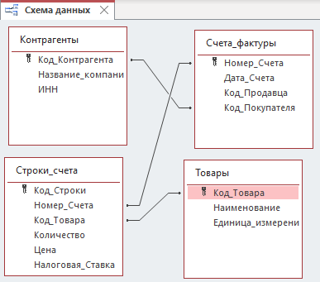
Рис. 2. Физическая схема данных базы данных в MS Access с установленными связями «один-ко-многим».

